**STUDI EVALUASI EFISIENSI PROSEDUR PERSIAPAN KEBERANGKATAN KAPAL TERHADAP PERMESINAN DI KAPAL MAGNANIMOUS**



**MUHAMMAD ZULFIKAR HAERULLAH 19.42.076**

**TEKNIKA**

**PROGRAM PENDIDIKAN DIPLOMA IV PELAYARAN POLITEKNIK ILMU PELAYARAN MAKASSAR TAHUN 2024**

**STUDI EVALUASI EFISIENSI PROSEDUR PERSIAPAN KEBERANGKATAN KAPAL TERHADAP PERMESINAN DI KAPAL MAGNANIMOUS**

Skripsi

Sebagai salah satu syarat untuk menyelesaikan Program PendidikanDiploma IV Pelayaran

Program Studi Teknika

Disusun dan diajukan oleh :

Muh. Zulfikar Haerullah NIT 19.42.076

**PROGRAM PENDIDIKAN DIPLOMA IV PELAYARAN POLITEKNIK ILMU PELAYARAN MAKASSAR TAHUN 2024**

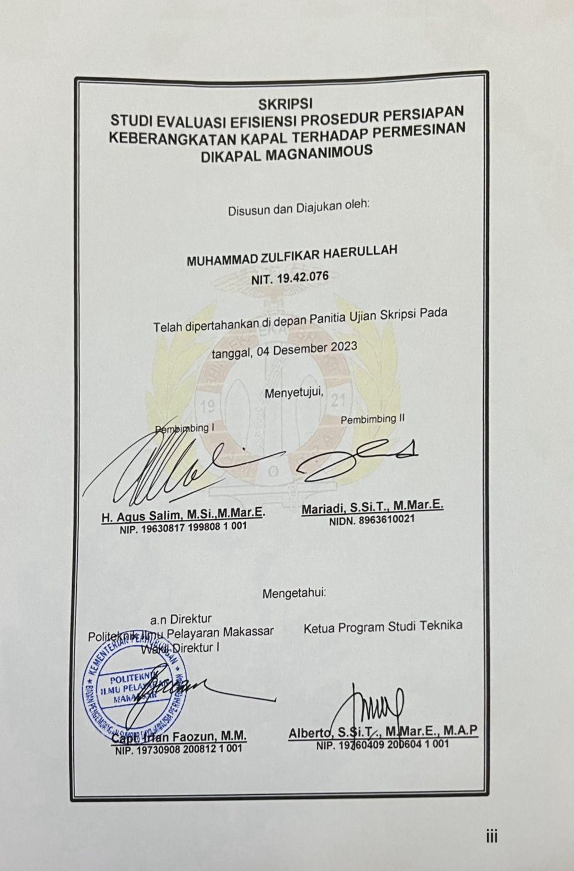

KATA PENGANTAR

Segala puji dan syukur kita panjatkan kepada Tuhan Yang Maha Esa. Diantara sekian banyak nikmat Tuhan YME yang membawa kita dari kegelapan ke dimensi terang yang memberi hikmah dan yang paling bermanfaat bagi seluruh umat manusia,sehingga oleh karenanya kami dapat menyelesaikan SKRIPSI dengan judul : STUDI EVALUASI EFISIENSI PROSEDUR PERSIAPAN KEBARANGKATAN KAPAL TERHADAP PERMESINAN DI KAPAL MAGNANIMOUS

Adapun maksud dan tujuan dari penyusunan skripsi ini adalah untuk memenuhi salah satu persyaratan praktek laut (PRALA). Dalam proses penyusunan tugas ini kami menjumpai hambatan, namun berkat dukungan materil dari berbagai pihak, akhirnya kami dapat menyelesaikan skrpsi ini dengan cukup baik, oleh karena itu melalui kesempatan ini kami menyampaikan terima kasih dan penghargaan setinggi-tingginya kepada semua pihak terkait yang telah membantu terselesaikannya skripsi ini.

Segala sesuatu yang salah datangnya hanya dari manusia dan seluruh hal yang benar datangnya hanya dari agama berkat adanya nikmat iman dari Tuhan YME, meski begitu tentu tugas ini masih jauh dari kesempurnaan, oleh karena itu segala saran dan kritik yang membangun dari semua pihak sangat kami harapkan. Harapan kami semoga tugas ini bermanfaat khususnya bagi kami dan bagi pembaca lain pada umumnya.

Pengarang (penulis) mengakui bahwa penelitian tersebut masih memiliki banyak kekurangan baik dalam bahasa, struktur kalimat, penulisan dan pembahasan materi dikarenakan penulis memiliki kekurangan dalam penguasaan materi, waktu dan juga data-data yang didapatkan. Selama penyusunan skripsi taruna mendapat berlimpa petunjuk juga bantuan langsung ataupun tidak langsung oleh beberapa sumber hingga selesainya penulisan penulisan.

Pada momen tersebut tidak lupa sang penulis menyuarakan banyak berterima kasih dan ucapan syukur kepada semua pihak terkait terutama :

1. Bapak Capt. RUDY SUSANTO,MPd. selaku Direktur Politeknik Ilmu Pelayaran Makassar.
2. Bapak ALBERTO, S.Si.T., M.Mar.E., MA.P selaku ketua program studi Teknika Politeknik Ilmu Pelayaran Makassar.
3. Bapak H. AGUS SALIM, M.Si., M.Mar.E yang banyak meluangkan waktunya sehingga skripsi ini terselesaikan.
4. Bapak MARIADI, M.Mar.E selaku pembimbing II yang selalu meluangkan waktunya dan selalu memberikan nasihat serta motivasi sehingga terselesaikan skripsi ini.
5. Seluruh Staff Pengajar PoIiteknik llmu PeIayaran Makassar atas bimbingan yang diberikan kepada penuIis seIama mengikuti proses pendidikan di PlP Makassar.
6. Semua Civitas Akademik Politeknik Ilmu Pelayaran Makassar.
7. Orang tua penulis,Bapak Haerullah saidang atas Kesabaran, Ketulusan dan kasih sayangnya dalam memberikan motivasi juga semangat dalam menyelesaikan skripsi ini.
8. Ibu munira yang selalu menjadi inspirasi ketika dalam keadaan sulit dan membuat saya selalu bangga menjadi anaknya menjadi penyemangat saya untuk menyelesaikan pendidikan di PIP Makassar. Dan tak henti hentinyaselalu membantu dan mengingatkan saya untuk mengerjakan skripsi hingga selesai.
9. Perusahaan pelayaran Y&Y MARITIME MANAGEMEN & CONSULTANCY SDN BHD yang telah memberi kesempatan kepada penulis untuk meneliti di kapal.
10. Seluruh kru kapal AHTS MAGNANIMOUS 2022-2023 atas inspirasinya dan bantuan dalam menyelesaikan skripsi ini
11. Rekan-rekan taruna-taruni senior, angkatan XL dan juga junior yang memberikan bantuan dalam menyelesaikan skripsi ini. Dan semua pihak yang memberi Bantuan dalam menyelesaikan skripsi ini yang tidak bisa saya sebutkan satu persatu.

Selama penulisan skripsi ini penulis menemukan bahwa masih banyak kekurangan dalam segala aspek. Tentu saja hal ini tidak lepas dari kemungkinan terdapat ungkapan kata-kata menyinggung yang harus diperhitungkan. Namun, penulis dengan rendah hati meminta masukan yang menimbulkan minat pembaca untuk penyempurnaan juga dapat

berguna bagi dunia kemaritiman.

**PERNYATAAN KEASLIAN SKRIPSI**

Nama : Muh. Zulfikar Haerullah

NIT : 19. 42. 2076

Program Studi : Teknika

Menyatakan bahwa skripsi dengan judul:

**‘’STUDI EVALUASI EFISIENSI PROSEDUR PERSIAPAN KEBERANGKATAN KAPAL TERHADAP PERMESINAN DI KAPAL MAGNANIMOUS’’**

Merupakan karya asli. Seluruh ide yang ada dalam skripsi ini, kecuali tema dan yang saya nyatakan sebagai kutipan, merupakan ide yang saya susun sendiri. Jika pernyataan di atas terbukti sebaliknya, maka saya bersedia menerima sanksi yang ditetapkan oleh Politeknik Ilmu Pelayaran Makassar.

Makassar, 2024

**Muh. Zulfikar haerullah**

**19. 42. 076**

**PERNYATAAN BEBAS PLAGIAT**

Saya : Muh. Zulfikar Haerullah

Nomor Induk Taruna : 19.42.076

Program Studi : Teknika

Menyatakan bahwa skripsi dengan judul :

**‘’STUDI EVALUASI EFISIENSI PROSEDUR PERSIAPAN KEBERANGKATAN KAPAL TERHADAP PERMESINAN DI KAPAL MAGNANIMOUS’’**

Bahwa seluruh isi, petikan, data dan sumber-sumber lain betul aslidan bebas dari plagiat.

Bila pernyataan diatas terbukti mengandung plagiat, maka saya bersedia menerima sanksi berupa aturan pendidikan yang ditetapkan secara nasional yang dikeluarkan oleh institusi PIP Makassar.

|  |
| --- |
| Makassar 2024 |
| **MUH. ZULFIKAR HAERULLAH** |
| **NIT: 19.42.076** |

**ABSTRAK**

**MUHAMMAD ZULFIKAR HAERULLAH**, 2024, Studi Evaluasi Efisiensi Prosedur persiapan Keberangkatan Kapal terhadap Permesinan di Kapal AHTS MAGNANIMOUS,( dibimbing oIeh H. AGUS SALIM, M.Si., M.Mar.E dan bapak MARIADI, M.Mar.E)

Persiapan keberangatan kapal terhadap permesinan dikapal merupakan sebuah edaran pemberitahuan tertulis persiapan kapal sebelum berangkat atau sebelum sampai di dermaga area berlabuh jangkar maupun sandar di pelabuhan. untuk melaksanakan OHN terdapat tahapan tahapan yang harus dilaksanakan pada saat kapal akan berolah gerak.OHN sendiri sangat penting untuk mempersiapkan kapal dalam berolah gerak. Agar ketika kapal berlayar tidak ada kendala yang terjadi saat kapal berada di alur pelayaran.Dan ketika kapal siap untuk berolah gerak One Hour Notice tersebut sebagai bukti bahwa kapal dalam keadaan aman atau siap untuk berolah gerak. PeneIitian ini diIaksanakan di kapaI AHTS MAGNANIMOUS miIik PERUSAHAAN Y&Y MARITIME MANAGEMEN & CONSULTANCY SDN BHD seIama 12 BuIan 8

Hari.

Manfaat penelitian ini adalah: (1) Diharapkan penelitian ini dapat menambah pengetahuan bagi para pelaut untuk dapat meningkatkan pengetahuan tentang persiapan keberangkatan kapal terhadap permesinan dikapal sesuai dengan prosedur. (2) Diharapkan penelitian ini dapat membuat pengetahuan taruna atau taruni Politeknik Ilmu Pelayaran Makassar semakin bertambah luas dan mampu melaksanakan persiapan permesinan sebelum beranghkat sesuai dengan prosedur, sehingga dapat meningkatkan pengetahuan tentang diatas kapal sesuai dengan prosedur- prosedur atau SOP yang ada diatas kapal tersebut

Penelitian dilakukan pada saat berada di kampus Politeknik Ilmu Pelayaran Makassar dan dilanjutkan pada saat melaksanakan praktek lapangan di atas kapal untuk mendapatkan data primer melalui riset lapangan, penelitian dalam hal ini penulis mengumpulkan data berupa melakukan pengamatan saat proses OHN (One Hour Notice). Wawancara secara langsung terhadap subyek serta menggunakan dokumen dan data- data yang berhubungan dengan prosedur persiapan keberangkatan kapal terhadap permesinan

**ABSTRACT**

**MUHAMMAD ZULFIKAR HAERULLAH**, 2023, Study of evaluating the efficiency of ship departure preparation procedures for machinery on the AHTS MAGNANIMOUS ship, (supervised by H. AGUS SALIM, M.Sc., M.Mar.E and Mr MARIADI, M.Mar.E)

Preparation for the departure of the ship to the machinery on the ship is a circular written notification of the preparation of the ship before departing or before arriving at the pier where the anchor is anchored or docked at the port. to carry out OHN there are stages that must be carried out when the ship is about to move. OHN itself is very important to prepare the ship for maneuvering. So that when the ship is sailing there are no problems that occur when the ship is in the shipping channel. And whenthe ship is ready to move, the One Hour Notice is proof that the ship issafe or ready to move. This research was carried out on the AHTS MAGNANIMOUS SHIP owned by COMPANY Y&Y MARITIME MANAGEMENT & CONSULTANCY SDN BHD for 12 months and 8 days.

The benefits of this research are: (1) It is hoped that this research can add to the knowledge of seafarers to be able to increase knowledge about ship departure preparations for onboard machinery according to procedures. (2) It is hoped that this research can increase the knowledgeof cadets or cadets of the Makassar Shipping Science Polytechnic and be able to carry out machining preparations before departure according to the procedure, so as to increase knowledge about the ship in accordance with the procedures or SOPs on board the ship

The research was conducted while on the Makassar Shipping Polytechnic campus and continued while carrying out field practice on a ship to obtain primary data through field research, the research in this case the author collected data in the form of making observations during the OHN (One Hour Notice) process. Interview directly with the subject and use documents and data related to the procedure for preparing theship for machining.

**DAFTAR ISI**

|  |  |
| --- | --- |
| HALAMAN PENGAJUAN | ii |
| HALAMAN PENGESAHAN | iii |
| PRAKATA | iv |
| PERNYATAAN KEASLIAN SKRIPSI | vi |
| PERNYATAAN BEBAS PLAGIAT | vii |
| ABSTRAK | viii |
| DAFTAR ISI | x |
| BAB I PENDAHULUAN | 1 |
| A. Latar Belakang Masalah | 1 |
| A. Rumusan Masalah | 2 |
| B. Batasan Masalah | 2 |
| C. Tujuan Penelitian | 3 |
| D. Manfaat Penelitian | 3 |
| BAB II TINJAUAN PUSTAKA | 4 |
| A. Pengertian Permesinan Kapal | 4 |
| B. Perlengkapan dan Pengaturan Mesin Kapal | 4 |
| C. One Hour Notice | 15 |
| D. Olah gerak | 15 |
| E. Persiapan Kapal Tiba di Pelabuhan | 16 |
| BAB II METODE PENELITIAN | 20 |
| A. Tempat Dan Waktu Penelitian | 20 |
| B. Metode Penelitian | 20 |
| C. Jenis Dan Sumber Data | 20 |
| D. Metode Analisis | 21 |
| E. Langkah-Langkah Perencanaan | 22 |
| BAB IV JENIS PENELITIAN DAN PEMBAHASAN | 24 |
| A. Sejarah Singkat Kapal MAGNANIMOUS | 24 |
| B. Data Teknis AHTS MAGNANIMOUS | 24 |

D. Perawatan dan permesinan kapal 28

BAB V KESIMPULAN DAN SARAN 30

1. KESIMPULAN 30
2. SARAN 30

DAFTAR PUSTAKA 38

LAMPIRAN 43

RIWAYAT HIDUP 50

**BAB I PENDAHULUAN**

1. **Latar Belakang Masalah**

Indonesia adalah negara yang dikenal sebagai negara maritim yang sebagian besar luas wilayahnya merupakan perairan dan terdiri atas pulau – pulau. Oleh sebab itu sarana transportasi laut sangat penting untuk menghubungkan pulau-pulau yang tersebar di seluruh Indonesia. Salah satu sarana transportasi laut adalah angkutan laut yang berupa kapal.Kapal yang merupakan alat penghubung di lautyang telah di kenal oleh masyarakat pada umumnya. Suatu perusahaan pelayaran mengoprasikan kapal-kapalnya dari pelabuhan satu kepelabuhan lainya sehingga perusahaan pelayaran harus mengurusi kapal yang dioperasikan pada saat di pelabuhan yang disinggahinya.

Angkutan laut sebagai salah satu modal transportasi ditata dalam suatu kesatuan transportasi nasional yang terpadu dalam mewujudkan penyediaan jasa transportasi yang sesuai dengan kebutuhan dan tersedianya pelayanan angkutan yang aman, nyaman, tertib, dan efisien. Dalam usaha untuk mewujudkan hal tersebut tentunya pemerintah mempunyai peran penting untuk menunjang kelancaran pelayaran yaitu dengan melakukan penegakan hukum di laut (Sonhaji, 2018:300).

Salah satu upaya dalam penegakkan hukum di laut adalah pengawasan terhadap kapal-kapal yang berlayar di wilayah perairan di Indonesia. Kapal yang memenuhi syarat-syarat laik laut yang dapat berlayar di wilayah laut di Indonesia. Dalam Pasal 1 angka 33 Undang- Undang Nomor 17 Tahun 2008 Tentang Pelayaran, Kelaiklautan kapal adalah keadaan kapal yang memenuhi persyaratan keselamatan kapal, pencegahan pencemaran perairan dari kapal.

Adapun Kapal yang tiba di pelabuhan adalah bagian penting dari voayage kapal dan ada tindakan yang harus dilakukan untuk memastikan kelancaran berlayar dan kapal manouver/berolah gerak yang aman di pelabuhan. Kelalaian dalam menjalankan prosedur yang tepat dapat menyebabkan situasi yang merugikan, baik untuk kapal maupun pelabuhan.

Secara garis besar sistem dan prosedur penanganan kedatangan dan keberangkatan kapal penumpang dimulai dari sebelum kapal datang, saat kapal datang (*Clearance in*) mulai dari persiapan sampai dengan pelaksanaanya, sebelum kapal berangkat (*Clearance out*) mulai dari persiapan sampai dengan pelaksanaannya, saat kapal berangkat, pembuatan laporan setelah kapal berangkat, dan dokumen yang dibutuhkan saat penanganan kedatangan dan keberangkatan kapal serta intansi terkait pada saat kegiatan di pelabuhan.

Berdasarkan permasalahan yang diuraikan diatas, maka penulis memilih judul „**’Studi Evaluasi Persiapan Permesinan Kapal Sebelum Berangkat dari Pelabuhan’’**

1. **Rumusan Masalah**

Adapun yang menjadi rumusan masalah agar lebih memudahkan dalam pembahasan penelitian ini maka penulis mengangkat masalah ”Bagaimana evaluasi prosedur persiapan permesinan kapal sebelum berangkat dari pelabuhan?“

1. **Batasan Masalah**

Mengingat luasnya permasalahan yang dapat dikembangkan dalam penelitian tersebut maka penulis membuat batasan masalah tentang “Evaluasi prosedur persiapan permesinan”

1. **Tujuan Penelitian**

Adapun tujuan yang ingin dicapai dalam penelitian ini adalah:

* 1. Untuk menganalisis dan mengetahui apa saja prosedur persiapan permesinan kapal berangkat dari pelabuhan
  2. Untuk menganalisa dan mengetahui lebih lanjut langkah langkah apa saja yang harus dilakukukan dalam persiapan permesinan kapal sebelum kapal berangkat (*Clearance ou*t)

1. **Manfaat Penelitian**

Didalam penelitian ini, penulis berharap akan beberapa manfaat yang akan dicapai yaitu:

* 1. Teoretis

Secara teoris hasil penelitian ini diharapkan dapat bermanfaat guna memberikan sumbangan pikiran bagi para pembaca untuk menambah wawasan.

* 1. Praktis

Secara praktis peneletian ini dapat memberikan manfaat yaitu untuk konstribusi bagi para pembaca khusunya masinis dan juga taruna politekni pelayaran Makassar.

**BAB II** **TINJAUAN PUSTAKA**

1. **Pengertian Permesinan Kapal**

Sistem permesinan dalam perkapalan menurut (Priadi et al., 2019) adalah sebagai unit mesin yang menghasilkan suatu tenaga penggerak baik sebagai mesin induk ataupun mesin bantu lainnya, maka dalam perkapalan ada beberapa persyaratan yang wajib diketahui oleh para teknisi yang bergerak dalam bidang perkapalan.

Berdasarkan ketentuan yang terdapat dalam IEC (*International Engineering Corporation*) publikasi terbitan nomor 92 tahun 1962 bahwa suatu mesin kapal antara lain harus memenuhi syarat-syarat umum sebagai berikut : motor harus tetap berfungsi (tidak mati) pada kedudukan posisi miring yang terus menerus pada sudut 15º dan tidak terus menerus (oleng) pada sudut 22,5º ( yang dimaksud di sini adalah miring atau oleng arah ke kiri atau ke kanan); motor harus tetap berfungsi pada arah kapal oleng membujur (trim) untuk sudut 10º bagi kapal yang mempunyai panjang L < 150 m dan 5º bagi kapal yang mempunyai panjang L > 150 m. Jadi suatu mesin kapal pada umumnya dipakai untuk sistem permesinan yang ada di pabrik-pabrik yang terdapat di daratan, sedangkan mesin-mesin yang ada di pabrik- pabrik yang terletak di daratan (mesin-mesin stationair) umumnya belum tentu bisa dipakai sebagai mesin-mesin di kapal.

1. **Perlengkapan dan Pengaturan Mesin Kapal**

Mesin Kapal adalah istilah yang mencakup seluruh perlengkapan mekanis yang dibutuhkan dalam pelayaran (navigation) dan terdiri dari mesin-mesin dan alat-alat sebagai berikut :

* 1. Mesin Induk (Main Engine).

Mesin lnduk menurut (Ziliwu et al., 2020), merupakan motor bakar dengan proses pembakaran yang terjadi didalam mesin itu sendri (*Internal Combustion engine*) dan pembakaran terjadi karena

udara murni dimampatkan (dikompresi) dalam suatu ruang bakar (silinder) sehingga diperoleh udara bertekanan tinggi serta panas yang tinggi, bersamaan dengan itu disemprotkan / dikabutkan bahan bakar sehinga terjadiah pembakaran. Perbedaan antara mesin penggerak utama menggunakan jumllah silinder V-8 dan mesin penggerak generator menggunakan jumlah silinder 6. Mesin yang berfungsi sebagai tenaga pengerak kapal, nantinya mesin ini bertugas untuk menggerakan propeller / baling – baling kapal yang selanjutnya mendorong air dan menggerakan kapal maju atau mundur. Kapal dengan satu propeller hanya mempunyai satu mesin induk sedangkan kapal yang mempunyai dua propeller atau *twin screw* digerakan oleh dua mesin induk.

Gambar: 1. 1 Main Engine

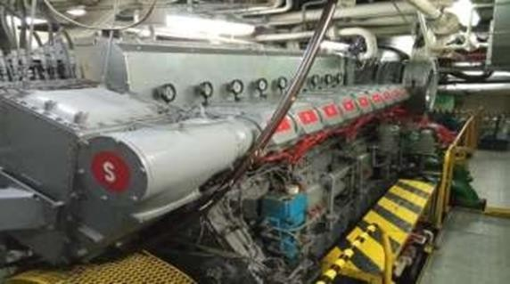

sumber MAGNANIMOUS 1

* 1. Generator

Generator menurut (Rudenko N et al., 2006) adalah suatu mesin bantu di atas kapal yang menghasilkan tenaga listrik dengan masukan tenaga mekanik jadi disini generator berfungsi untuk mengubah tenaga mekanik menjadi tenaga listrik. Prinsip kerja generator adalah bilamana rotor diputar maka belitan kawatnya akan memotong gaya- gaya magnet pada kutub magnet sehingga terjadi perbedaan tegangan dengan dasar inilah timbullah arus listrik, arus melalui kabel atau kawat yang kedua ujungnya di hubungkan dengan

cincin geser pada cincin- cincin tersebut menggeser sikat-sikat sebagai terminal penghubung keluar.

Gambar: 1.2 GENERATOR

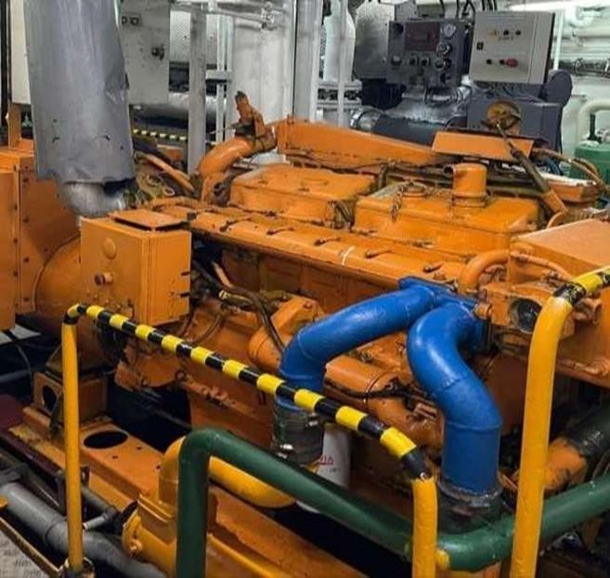

*sumber MAGNANIMOUS 2*

1. Konstruksi Generator Sinkron

Konstruksi generator adalah suatu system konstruksi yang bekerja dari mesin generator ke dinamo dan menghasilkan tenaga listrik. Konstruksi listrik dibedakan menjadi beberapa bagian komponen yaitu:

* 1. Bagian rotor adalah bagian generator yang dapat berputar.Bagian rotor dalam generator terdiri atas besi magnet yang berputar pada porosnya. Bagian rotor terletak di bagian tengah stator. Kutub magnet yang digunakan pada bagian rotor ada dua pasang kutub atau lebih.
  2. Bagian stator pesawat generator merupakan bagian yang tetap.Bagian stator terdiri atas alur-alur yang dililiti gulungan kawat email. Gulungan kawat email pada stator dirangkai dalam

hubungan tertentu. Dan gulungan kawat ini dipotong atau dilindungi oleh rumah generator itu sendiri dari goncangan yang diakibatkan oleh putaran rotor.

1. Prinsip kerja / cara kerja generator listrik

Energi ini akan menjadi suatu penghantar yang diputarkan dalam medan magnet yang akan memotong garis gaya magnet, dari ujung penghantar tersebutlah akan menimbulkan garis gaya listrik yang mengandung satuan volt, inilah yang disebut dengan prinsip kerja generator.

1. Sistem Udara Pejalan Mesin Induk (*Main Engine of Starting Air System*)

Menurut Dr. Gunawan Hanafi sistem starting yang digunakan pada main engine dikapal sering menggunakan media udara bertekanan yang disuplai kedalam silinder karena kebanyakan mesin yang digunakan berukuran besar. Penginjeksian udara bertekanan ini dilakukan dengan urutan yang sesuai untuk arah putaran yang disyaratkan. Suplai udara bertekanan di simpan dalam tabung udara (bottles) yang siap digunakan setiap saat. Sistem starting umumnya dilengkapi dengan katup pembaglik (interlocks valve) untuk mencegah start jika segala sesuatunya tidak dalam kondisi kerja. Udara bertekanan di produksi oleh kompresor dan disimpan pada tabung (air receiver). Udara bertekanan lalu di suplai oleh pipa menuju automatic valve dan kemudian ke katup udara start silinder. Pembukaan katup start akan memberikan udara bertekanan ke dalam silinder. Pembukaan katup silinder dan automatic valve dikontrol oleh pilot air system. Pilot air ini diberi dari pipa besar dan menerus ke katup pengontrol yang dioperasikan dengan lengan udara start pada engine. Jika lengan ini dioperasikan, suplai pilot air mampu membuka automatic valve. Pilot air untuk arah operasi yang sesuai juga disuplai ke distributor udara. Alat ini umumnya digerakkan dengan camshaft dan memberi pilot air ke silinder kontrol dari katup start. Pilot air lalu disuplai dalam urutan yang sesuai dengan 4 operasi mesin. Katup

udara pejalan dipertahan tertutup oleh pegas jika tidak digunakan dan dibuka oleh pilot air yang langsung memberi udara bertekanan ke dalam silinder. Sebuah interlock didalam automatic valve yang menghentikan pembukaan katup jika turning gear engine menempel. Katup ini mencegah udara balik yang telah dikompresikan oleh mesin kedalam sistem. Dan berikut ini merupakan pengelompokan dari sistem udara pejalan antara lain :

Mesin diesel adalah salah satu pesawat yang merubah energi potensial panas langsung menjadi energi mekanik,atau juga disebut *combustion engine*. Dalam praktiknya motor diesel sering kali dipaksakan kerjanya agar dapat bekerja secara terus-menerus, sehingga dapat menyebabkan motor diesel mengalami penurunan prestasi karena terjadi keausan atau bahkan kerusakan pada komponennya.

Sistem injeksi bahan bakar pada mesin diesel sangatlah penting dan erat hubungannya dalam menghasilkan pengabutan bahan bakar yang baik. Maka dari itu perlu perawatan secara berkala agar mesin tetap dalam kondisi baik. Karena pembakaran pada motor diesel berpengaruh pada pengkabutan bahan bakar yang diinjeksikan kedalam ruang bakar dan waktu pembakaran yang tepat.pembaran atau Flash point adalah temperatur pada keadaan di mana uap di atas permukaan bahan bakar (biodiesel) akan terbakar dengan cepat (meledak) Tekanan injektor yang tidak sesuai lagi dengan spesifikasi menjadi salah satu faktor penyebab borosnya pemakaian bahan bakar, asap tebal dan tenaga yang dihasilkan kurang, karena injektor mempunyai peran yang sangat penting, yaitu untuk menyemprotkan bahan bakar dari pompa injeksi kedalam silinder dengan tekanan tertentu sehingga bahan bakar berbentuk kabut dan tersebar secara merata di ruang bakar. Pembakaran pada motor diesel sangat bergantung pada temperatur udara dan bahan bakar yang diinjeksikan. Sumber panas diperoleh dari tekanan kompresi.

1. Starting dengan Udara Bertekanan

Starting dengan udara bertekanan menggunakan udara bertekanan 28-30 bar pada botol udara bertekanan yang dihasilkan oleh kompresor udara di kamar mesin. Hal-hal yang perlu diperhatian dalam pengoperasian udara pejalan antara lain:

* 1. Mesin Penggerak Utama yang dihidupkan dengan udara bertekanan dilengkapi dengan paling tidak dua kompresor. Satu diantaranya berpenggerak independent dari main engine, dan harus mampu mensuplai 50% dari total kapasitas yang diperlukan.
  2. Kapasitas total udara start dalam tabung harus dapat diisi dari tekanan atmosfir sampai tekanan kerja 30 bar dalam waktu 1 jam.
  3. Tabung udara disediakan dua dengan ukuran yang sama dan dapat digunakan secara independen.
  4. Kapasitas total tabung harus memperhatikan paling tidak dapat digunakan start 12x baik maju atau mundur untuk mesin yang reversibel dan tidak kurang dari 6x start untuk engine non- reversibel. Jumlah start berdasar pada mesin saat dingin dan kndisi siap start.
  5. Jika sistem udara pejalan digunakan untuk starting auxilary engine, mensuplai peralatan pneumatic, peralatan manoeuvering, atau tyfon semuanya disuplai dari tabung udara maka harus dipertimbangkan dalam perhitungan kapasitas tabung udara.

Gambar: 1.3 Sistem Udara Pejalan Mesin Induk

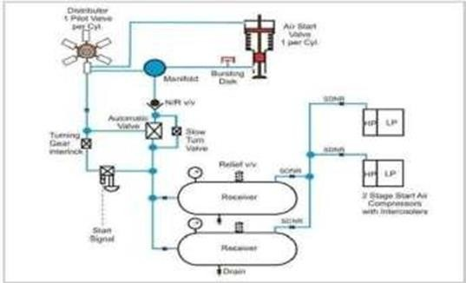

*sumber* [*http://enginestartingardiansyahab.blogspot.com*](http://enginestartingardiansyahab.blogspot.com/)

1. Starting dengan Listrik

Starter yang sumber tenaganya berasal dari arus listrik, motor starter harus dapat menghasilkan momen yang besar dari tenaga yang kecil yang tersedia pada baterai. Hal lain yang harus diperhatikan ialah bahwa motor starter harus sekecil mungkin. Syarat baterai yang dapat digunakan untuk start mesin antara lain :

* 1. Jika *Main engine* distart dengan listrik maka harus tersedia dua baterai yang independen. Rangkaian baterai ini direncanakan tidak dapat dihubungkan pararel antara satu dengan yang lainnya karena masing - masing Baterei harus mampu untuk starting main engine dalam kondisi dingin. Total kapasitas baterai harus cukup untuk operasi selama 30 menit tanpa pengisian.
  2. Jika dua atau lebih auxiliary engine di start dengan listrik paling tidak tersedia dua baterai yang independen. Kapasitas baterai harus cukup paling tidak 3x operasi start-up untuk setiap mesin. Jika hanya satu auxiliary engine distart dengan listrik, satu baterai cukup.
  3. Baterai start hanya boleh digunakan untuk starting (pemanas mula jika perlu) dan untuk memonitor peralatan yang ada pada mesin.

Gambar: 1. 4 Starting dengan Listrik

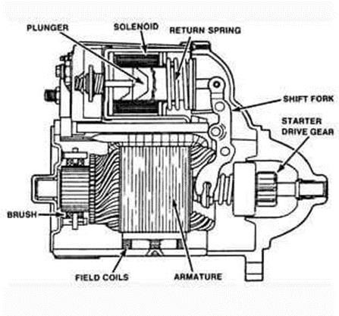

sumber https:/[/www.kita](http://www.kitapunya.net/prinsip-dasar-motor-starter/)p[unya.net/prinsip-dasar-motor-starter/](http://www.kitapunya.net/prinsip-dasar-motor-starter/)

1. Bagian Utama Dari Penataan Sistem Udara Pejalan Dan Fungsinya Masing-masing

Didalam sistem udara pejalan terdapat pesawat/bagian pendukung untuk kelancaran pengoperasian udara start dan keamanan dalam pengoperasiannya. Bagian-bagian dan fungsi dari penataan sistem udara pejalan adalah sebagai berikut ini antara lain :

* 1. Kompresor

Mesin induk adalah instalasi mesin dalam kapal yang dipergunakan untuk menggerakkan/memutar poros baling-baling sehingga kapal dapat bergerak, Sedangkan mesin bantu adalah motor yang dipergunakan untuk menggerakkan generator listrik sehingga menghasilkan arus listrik yang kemudian digunakan untuk pesawat-pesawat yang memerlukan tenaga tersebut, Misalnya kompresor. Kompresor adalah mesin untuk memampatkan udara atau gas. Secara umum biasanya mengisap udara dari atmosfer yang secara fisika merupakan campuran beberapa gas dengan susunan 78% Nitrogren, 21% Oksigen dan

1% campuran Argon, Carbon, Dioksida, Uap Air, Minyak, dan lainnya. Kompresor udara darurat (*Emergency air pressure system*) memiliki kompresor tersendiri (*emergency kompressor*) yang bersifat independen yang memiliki penggerak berupa motor diesel yang dapat dinyalakan dengan tangan atau air kompresor berpenggerak manual dengan tangan. Kompresor udara darurat mengisi *emergency air receiver* yang kapasitasnya lebih kecil dari main air receiver. Udara bertekanan yang tersimpan pada emergency air receiver ini digunakan untuk menyalakan auxiliary engine yang menggerakkan generator.

Gambar: 1.5; Kompressor Angin

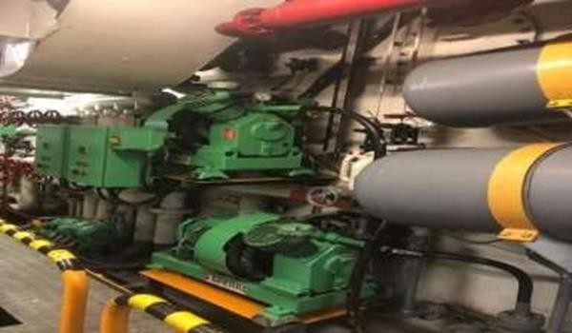

sumber MAGNANIMOUS 3

* 1. Separator

Separarator berfungsi untuk memisahkan kandungan air yang turut serta dalam udara/udara lembab (*air humidity*) kompresi yang diakibatkan oleh pengembunan sebelum masuk ke tabung botol angin. Sehingga separator disediakan steam trap guna menampung air tersebut untuk selanjutnya dibuang ke got, (Sumber: Instruction And Manual Book For Air Starting system, Maret 1998.)

* 1. Botol Angin (*Main Air Receiver*)

*Main air receiver* berfungsi untuk menyimpan udara bertekanan diperlukan tabung udara dengan kemampuan menahan udara bertekanan tinggi hingga 30 bar. Pada tabung udara terdiri dari badan tabung, drain valve dan kepala tabung. Pada kepala tabung terdapat *main stop valve, safety valve* dan *auxiliary valve*. Safety valve berguna sebagai pengaman jika terjadi tekanan yang melebihi tekanan yang disyaratkan oleh tabung, maka katup akan otomatis membuka. *Main stop valve* berfungsi untuk menyalurkan udara bertekanan menuju ke katup pejalan yang ada pada kepala silinder. Auxiliary valve dapat digunakan sebagai sistem udara kontrol. Sistem udara kontrol biasanya mempunyai tekanan sekitar 6 bar, sehingga diperlukan *air reducer.* Reducing station berfungsi untuk mengurangi tekanan dari 30 bar menjadi 7 bar guna keperluan untuk pembersihan turbocharger dan pengisian tekanan pada tanki hidrophore. (Sumber: Teknik Manajemen Pemeliharaan, Mei 1973.)

Gambar: 1.6; Botol Angin

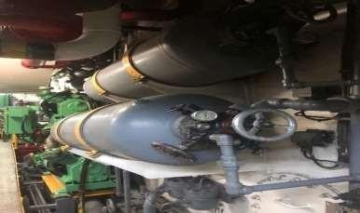

SUMBER MAGNANIMOUS 4

1. Preming lub oil

Priming pump atau fuel supply pump atau feed pump, menjadi suatu komponen penyusun sistem bahan bakar mesin mobil diesel. Disebut sebagai priming karena tugas fungsi priming pump ini adalah

menyediakan bahan bakar untuk diteruskan ke pompa injeksi (*injection pump*). Ada dua jenis priming pump yang digunakan pada mobil diesel sesuai tipe pompa injeksi yang digunakan, yaitu priming pump untuk tipe in-line dan priming pump untuk tipe distributor. Untuk lebih memahami tentang fungsi priming pump dan cara kerjanya, simak penjelasannya berikut ini.

* 1. Fungsi priming pump

Pada dasarnya, fungsi priming pump adalah mengambil bahan bakar dari tangka penyimpanan, kemudian menyalurkannya menuju pompa injeksi. Sebelum disalurkan ke pompa injeksi, bahan bakar yang telah disedot oleh priming pump disaring terlebih dulu melalui filter solar. Priming pump berada di pompa injeksi dan digerakkan oleh tenaga dari poros nok (*cam shaft*). Selain mengambil bahan bakar, priming pump juga dapat berfungsi untuk mengeluarkan udara dari sistem bakar yang sudah tidak diperlukan. Meski sebenarnya fungsi priming pump serupa dengan pompa injeksi, komponen ini tidak tergantikan. Ini karena pompa injeksi tidak dapat mengisi ruang bahan bakar dengan cukup saat mobil melaju pada kecepatan tinggi.

* 1. Priming pump tersusun atas beberapa komponen khusus agar dapat bekerja optimal. Berikut komponen-komponen tersebut:
     1. Priming pump piston

Komponen penyusun priming pump (pompa priming) yang pertama adalah piston atau torak. Inilah komponen utama yang memungkinkan priming pump mampu menyedot bahan bakar dari tangki penyimpan fungsi piston membangkitkan tekanan udara pada sistem kendaraan sehingga tangki penyimpanan masuk kondisi vakum dan bahan bakar dapat tersedot masuk.

* + 1. Check valve

Komponen selanjutnya adalah *check valve* atau katup

periksa. Fungsi dari *check valve* adalah mencegah terjadinya tekanan dari arah yang berlawanan sehingga tidak terjadi aliran balik (*backflow*).

* + 1. Filter solar

Komponen penyusun *priming pump* yang terakhir adalah filter solar. Fungsinya adalah menyaring bahan bakar dari tangki penyimpanan sebelum disalurkan ke pompa injeksi mesin diesel. Dengan adanya filter ini, bahan bakar yang masuk ke pompa injeksi pun benar- benar bersih.

* + 1. Cara kerja priming pump

Cara kerja priming pump sebenarnya masih menggunakan mekanisme konvensional, tepatnya mengandalkan bantuan tenaga manusia. Priming pump bekerja dengan merespon pada tekanan yang diberikan pada pump handle. Saat AutoFamily menekan *pump handle* dengan tangan, maka diafragma sistem bahan bakar akan bergerak turun. *Outlet check valve* dari *priming pump* pun terbuka sehingga bahan bakar dapat mengalir. Di sisi lain, *inlet valve* menutup untuk mencegah aliran balik. Sebaliknya, saat handle pump dilepas, maka diafragma akan kembali pada posisi semula. Hilangnya tekanan ini akan menghasilkan kondisi vakum. *Outlet check valve* pun tertutup dan *inlet valve* terbuka. Bahan bakar masuk ke dalam sistem ruang pompa injeksi. Fungsi priming pump berbahan bakar diesel ternyata amat vital. Tanpa adanya komponen ini, ruang pompa injeksi tidak akan pernah terisi penuh dengan bahan bakar saat mobil melaju dalam kecepatan tinggi.

Gambar: 1.7; Pompa Priming

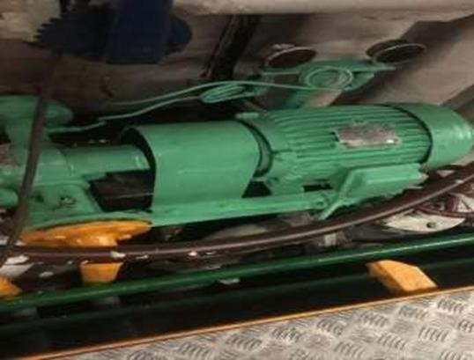

SUMBER MAGNANIMOUS 5

1. **One Hour Notice**

Pengertian One Hour Notice Dalam dunia pelayaran khususnya yang bekerja di atas kapal pasti tidak asing lagi dengan istilah OHN. OHN atau One Hour Notice adalah sebuah edaran pemberitahuan tertulis persiapan kapal sebelum berangkat atau sebelum sampai di dermaga area berlabuh jangkar maupun sandar di pelabuhan. Buku OHN juga berisi daftar nama serta tanda tangan Nakhoda dan perwira baik deck departmen maupun engine departmen jika dikapal tersebut terdapat electrician, mandor mesin serta pelayan 5 maka bisa saja nama tersebut disertakan di dalam kertas edaran OHN itu. OHN sangat berperan penting dalam mempersiapkan kapal untuk berolah gerak.

1. **Olah gerak**

Pengertian olah gerak kapal adalah rangkaian kegiatan aktif dan pasif dalam menggerakan kapal dilaut atau pelabuhan secara aman dan efektif. Sehubungan dengan olah gerak kapal maka tiap kapal akan memiliki ciri tersendiri dan harus diingat bahwa olah gerak tidak hanya dapat dipelajari dibuku, tetapi pengalaman dan praktek memegang peranan yang sangat besar.

Menurut Djoko Subandrijo (2011:1) dijelaskan bahwa setiap Nahkoda dan Mualim haruslah memperhatikan, dan kritis terahadap sifat-sifat dan kemampuan olah gerak kapalnya sendiri. Apa bila pengetahuan teori yang mantap digabungkan dengan pengalaman, maka itu merupakan hal yang sangat ideal. Kemampuan sebuah kapal dalam berolah gerak dipengaruhi oleh beberapa faktor baik yang ada dikapal itu sendiri (internal) maupun yang datang dari luar (external).

1. **Persiapan Kapal Tiba di Pelabuhan**

Kapal tiba di pelabuhan adalah bagian penting dari voayage kapal dan ada tindakan yang harus dilakukan untuk memastikan kelancaran berlayar dan kapal manouver/berolah gerak yang aman di pelabuhan. Kelalaian dalam menjalankan prosedur yang tepat dapat menyebabkan situasi yang merugikan, baik untuk kapal maupun pelabuhan.

Kesiapan Kapal tiba di PelabuhanPemilik Kapal/Operator harus memahami bahwa ada beberapa persiapan penting yang harus dilakukan ketika sebuah kapal tiba di pelabuhan. Prosedur semacam itu dianggap kritis karena ada sejumlah kerumitan yang terlibat, dan mengharuskan bagian mesin dan dek dipersiapkanuntuk memperoleh keselamatan bagi kapal dan kru.

Penting untuk dicatat bahwa tindakan apapun yang terkait dengan operasi semacam ini harus diperiksa oleh perwira yang bertanggung jawab dengan menggunakan Check List “Persiapan untuk kedatangan” (*Preparation for Arrival Check List*), yang mungkin berisi semua item yang harus dikonsentrasikan oleh kru. Check List ini harus ditempatkan di Anjungan dan dilengkapi serta ditandatangani sebelum kedatangan. Kemudian, hasil dari pemeriksaan prosedur harus dicatat dalam buku harian kapal (*Deck Log Book*) . Selama kapal sandar, semua kru yang ditugaskan sesuai dengan Master‟sOrders. Oleh karena itu, rapat untuk kedatangan juga harus mencakup diskusi untuk rencana mooring

sehingga setiap kru diberitahu tentang tugasnya dan persyaratan serta target yang ditetapkan oleh Master untuk Operasi Mooring.

Mesin Induk (*Main Engine*) kapal harus selalu ditest; pengetesan umumnya dilakukan sebelum pandu naik kapal. Selain itu, pengetesan yang cermat terhadap semua sistem machinery penting diperlukan seperti steering gear, generator, peralatan navigasi (ECDIS, kompas, dll.), Thursters (*Bow/Stern*) dan mooring winch sebelum proses manuver dimulai. Juga, perawatan jangkar sebelum digunakan harus selalu dilakukan sebelum kapal tiba di pelabuhan.

1. **Kerangka Pikir**

**Persiapan permesinan kapal**

PENTINGNYA PROSES ONE HOUR NOTICE DALAM MEMPERSIAPKAN KAPAL UNTUK BEROLAH GERAK

Hasil yang diharapkan Mengingatkan kepada crew akan pentingnya perisapan permesinan kapal sehingga ketika terjadi kendala dapat diketahui dengan cepat.

Solusi : Kapal harus melaksanakan persiapan dengan baik sebelum kapal melaksanakan olah gerak.

Permaslahan utama: Kapal tidak dapat berolah gerak secara baik tanpa adannya persiapan persiapan permesinan dengan baik

1. **Hipotesis**

Beberapa masalah yang dihadapi, penulis akan merumuskan beberapa hipotesis yang berhubungan dengan penelitian penulis yaitu

* 1. Evaluasi prosedur persiapan permesinan kapal sebelum berangkat dari pelabuhan
  2. Kapal tidak dapat berolah gerak secara baik tanpa adannya persiapan persiapan permesinan dengan baik

**BAB III**

**METODE PENELITIAN**

1. **Tempat Dan Waktu Penelitian**

Tempat dan waktu dilaksanakan penelitian, pada saat melaksanakan praktek laut di atas kapal selama satu tahun (12 Bulan) dengan mengumpulkan data-data.

1. **Metode Penelitian**

Data dan informasi yang diperlukan untuk penulisan skripsi ini dikumpulkan melalui :

* 1. Metode Lapangan (*Field Research*)

Penelitian yang dilakukan dengan cara mengadakan peninjauan langsung pada obyek yang diteliti. Data dan informasi dikumpulkan melalui :

* + 1. Observasi, mengadakan pengamatan secara langsung di lapangan dimana penulis melaksanakan praktek laut di kapal
    2. Wawancara, mengadakan tanya jawab secara langsung dengan para perwira yang ada di kapal . dan para Dosen di lingkungan Politeknik Ilmu Pelayaran Makassar.
    3. Dokumentasi, mengadakan pengambilan gambar-gambar yang berkaitan dengan objek peneltian
  1. Studi Kepustakaan (*Library Research*),

Penelitian yang dilakukan dengan cara membaca danmempelajari literatur, buku-buku dan tulisan-tulisan yang berhubungan dengan masalah yang dibahas, untuk memperoleh landasan teori yang akan digunakan dalam membahas masalah yang diteliti.

1. **Jenis Dan Sumber Data**

Untuk menunjang kelengkapan pembahasan penulis ini diperoleh data dan sumber :

* 1. Data Primer

Data primer merupakan data yang diperoleh dari hasil

pengamatan langsung. Data pada penelitian ini diperoleh dengan cara metode *survey*, yaitu dengan mengamati, mengukur dan mencatat secara langsung tentang persiapan permesinan kapal sebelum berangkat dari pelabuhan

* 1. Data Sekunder

Data sekunder merupakan data pelengkap dari data primer yang didapat dari perusahaan serta hal-hal lain yang berhubungan dengan penelitian ini seperti Pelaksanaan OHN.

1. **Metode Analisis**

Metode penelitian yang digunakan dalam penelitian ini adalah metode deskriptif yang bertujuan untuk mengungkapkan seluruh fakta yang ada dilapangan dengan cara mendeskripsikan, mencatat, analisis dan menginterpretasikan. Kegiatan yang dilakukan setelah memulai langkah untuk menganalisa yaitu mengadakan praktek laut di atas kapal untuk mengetahui situasi dengan bekal pengetahuan dari apa yang diharapkan lewat studi kepustakaan. Selanjutnya kita memulai identifikasi masalah-masalah yang ada dan menetapkan apa yang menjadi tujuan dari masalah yang kita temui. Maka kita dapat menentukan metode penelitian yang sesuai.

Dari apa yang kita peroleh sesuai dengan langkah-langkah di atas, maka kita dapat mengumpulkan data yang berkaitan dengan penelitian yang dilakukan. Data yang telah diperoleh diolah sesuai dengan teori dengan metode yang kita tetapkan dari awal sebelum kita melakukan pengumpulan data. Data yang kita olah kemudian kita analisa hasil yang kita peroleh dengan membandingkan hasil- hasil dari disiplin teori yang kita gunakan. Dari hasil hitungan yang kita analisa kemudian kita membuat pembahasan mengenai hal tersebut.

Setelah semuanya dianggap selesai maka kita boleh menarik sebuah kesimpulan dari apa yang kita telah analisa dan bahas. Kemudian kita juga memberikan saran yang sesuai dengan apa yang kita simpulkan, dan ini merupakan bahan masukan dalam

meningkatkan kinerja dan keperawatan pada mesin pendingin makanan barulah langkah-langkah ini dianggap selesai.

1. **Langkah-Langkah Perencanaan**

|  |  |  |  |  |  |  |  |  |  |  |  |  |  |
| --- | --- | --- | --- | --- | --- | --- | --- | --- | --- | --- | --- | --- | --- |
| No | Kegiatan | TAHUN 2020 | | | | | | | | | | | |
| BULAN | | | | | | | | | | | |
| 1 | 2 | 3 | 4 | 5 | 6 | 7 | 8 | 9 | 10 | 11 | 12 |
| 1 | Pengumpulan buku referensi |  |  |  |  |  |  |  |  |  |  |  |  |
| 2 | Pemilihan judul |  |  |  |  |  |  |  |  |  |  |  |  |
| 3 | Penyusunan  proposal dan bimbingan |  |  |  |  |  |  |  |  |  |  |  |  |
| 4 | Seminar proposal |  |  |  |  |  |  |  |  |  |  |  |  |
| 5 | Perbaikan  seminar proposal |  |  |  |  |  |  |  |  |  |  |  |  |

|  |  |  |  |  |  |  |  |  |  |  |  |  |  |
| --- | --- | --- | --- | --- | --- | --- | --- | --- | --- | --- | --- | --- | --- |
|  | | TAHUN 2021 | | | | | | | | | | | |
| 6 | Pengambilan  data(PRALA) |  |  |  |  |  |  |  |  |  |  |  |  |

Dari data yang kita peroleh sesuai dengan langkah-langkah di atas maka penulis dapat menentukan data yang berkaitan dengan penelitian

yang dilakukan. Data yang diperoleh diolah sesuai dengan teori dan metode yang telah diterapkan dari awal sebelum melakukan pengumpulan data-data yang telah diolah kemudian dianalisis hasil yang diperoleh dengan membandingkan hasil-hasil dari disiplin teori yang digunakan. Dari hasil perhitungan yang dianalisis kemudian dibuat pembahasan.

**BAB IV**

**HASIL PENELITIAN DAN PEMBAHASAN**

1. **Sejarah Singkat Kapal MAGNANIMOUS**

MAGNANIMOUS merupakan kapal AHTS yang dioperasikan oleh Y&Y MARITIME MANAGEMEN & CONSULTANCY SDN BHD adalah penyedia jasa kelautan terkemuka. Tim kami memiliki pengalaman dan keahlian selama 20 tahun di industri kelautan. Dengan beragam armada

6 kapal tunda laut, kami dikenal sebagai penyedia layanan terbaik di kelasnya dengan reputasi keunggulan operasional, kerja sama tim, integritas, akuntabilitas, keselamatan, dan fokus pasar. Kapal ini memiliki (GWT)1396.mt dan (GT/NRT)1075/352 Ton dengan panjang 59.2 meter dan lebar

13.8 meter dan sampai hari ini beroperasi diperairan laut andaman, teluk thailand, laut china selatan, dan selat malaka. Selanjutnya data tentang spesifikasi kapal dapat disajikan sebagai berikut :

1. **Data Teknis AHTS MAGNANIMOUS**

Adapun data teknis kapal MAGNANIMOUS sebagai berikut :

|  |
| --- |
| 1.SHIP‟S PARTICULAR |
| Nama kapal : Ahts magnanimous |
| Nomor IMO 9298088 |
| Company IMO 43921803 |
| Call sign : JVUT6 |
| Port register : Ulaan baatar |
| Year built 2003 |
| Draft : 4.75M |
| Builder : Muhibbah marine eng. s/b |
| Classiication : Bereau veritas |
| I + HULL + MACH |
| Supply vessel ; Fire fighting ship 1 ;Special service / anchor |

|  |
| --- |
| handling Unrestricted navigation |
| Owner : Ocean solution mariteme  management sdn bhd |
| Manage : Y&y mariteme managemen &  consultancy sdn bhd |
| Dimension L x B x D : 59.2m x 13.8m x 5.5m |
| Draft : 4.75M |
| 2. Spesikasi mesin induk |
| Main engine : 2 x 2750BHP, DEUTZ |
| Auxiliary engine : 3 x CAT 3406 215Kw |
| Emergency A/E : 1 x CAT 3304, 50 Kw. |
| propulsion : 2 x BERG CPP |
| PropulsiBow thruste : 1 x 6.5T (azimuth thruster) |
| 3. Anchor & cranes |
| Anchor : 2 x 1220kg |
| Chain : 2 x 15 lengths x 36mm dia |
| Deck crane : HLRM 35/25 X 3T |
| 4. Bollard pull : Approx 76 tons |
| 5. Speed |
| Maximum speed : 12 knots |
| Economical speed : 10 knots |
| 6. Anchor handling equipment |
| Winch : 1 x Anchor and Towing Winch - Zicom |
| Line Pull : 150T |
| Brake : 180T |
| Drum Wire Cap. : 1000m x 52mm wire |
| Spare reel : 1 unit |
| Tugger Winch : 2 x 10@15m/min Zicom |
| Shark Jaw : 1 Schematic Hydraulic SWL 300T |
| Guide Pin : 1 Schematic Hydraulic SWL 180T |
| Capstan : 2 x 5T @ 0-15m/min ZICOM |
| Stern Roller : 1.45m x 3.5m 150 tonnes SWL |

Data-data di atas di ambil dari kapal tempat penulis melakukan penelitian selama melaksanakan praktek laut di kapal AHTS MAGNANIMOUS UntuK mempermudah pengoperasian permesinan di kapal, ada bebera papermesinan yang menggunakan udara bertekanan / air pressure agar bisa beroperasi. Selain itu udara bertekanan juga dibutuhkan untuk keperluanlainnya, oleh karena itu compressor sangat dibutuhkan di atas kapal sebagai penyuplai udara bertekanan.

Seperti permesinan lainnya yang membutuhkan perawatan, kompresor juga perlu dilakukan perawatan agar tidak terjadi kerusakan atau penurunan performa.Sehingga udara bertekanan selalu tersupply untuk keparluan permesinan lainnya, jika terjadi kerusakan secara tiba- tiba pada compressor maka permesinan lainnya yang menggunakan udara bertekanan agar dapat beroperasiakan terganggu pengoperasiannya.

1. **Pembahasan dan hasil penelitian**

Singkatan dari *One Hour Notice* atau peringatan satu jam sebelum kapal berangkat berlabuh, tiba berlabuh, atau kapal sandar. Intinya adalah peringatan dan persiapan sebelum kapal tiba dan berangkat. Bagi *Crew Engine* setelah semua perwira menandatangani ceklist OHN sebaiknya berada di Kamar Mesin terutama bagi mereka yang sedang Dinas Jaga.

Adapun persiapan OHN (*One Hour Notice*) pada saat kapal akan berangkan meninggalkan pelabuhan adalah sebagai berikut:

* 1. Menjalankan generator sekaligus parallel dengan generator yang lain untuk menambah daya listrik
  2. Periksa tanki BBM, expansi air tawa pendingin, tambah bila kurang.
  3. Periksa tekanan udara start bertekanan 30kg/cm2, isi bila kurang.
  4. Periksa jumlah kondisi minyak lumas dalam LO sump tank, tambah bila kurang.
  5. Jalankan pompa minyak lumas untuk priming, Pompa bahan

bakar, pompa SW (*sea water* )

* 1. Jalankan *turning gear* kurang lebih 30 menit .
  2. Lakukan *blow off* dengan udar start.
  3. Tutup kran indicator.
  4. Bila memungkinkan, coba mesin maju mundur dengan koordinasi sama mulaim jaga.
  5. Bila semua sudah siap dan tidak ada masalahsiapkan telegraph posisi *standby engine*.

Persiapkan OHN pada saat kapal tiba adalah sebagai berikut:

1. Siapkan formulir check list sebelum tiba.
2. Jalankan generator sekaligus paraleldengan generator yang lain untuk menambah daya.
3. Periksa tekanan udaraa start dalam botol angin.
4. Selanjutnya menunggu perintah dari anjungan.
5. Setelah olah gerak selesai masinis jaga tidak segera meninggalkan kamar mesin.
6. Buka kran indicator untuk blow up ME.
7. Turning gear selama lebih kurang 30 menit.
8. Matikan pompa yang tidak di perlukan.

PRINSIP OLAH GERAK (langkah-langkah mempersiapkanmesin induk meninggalkan kapal) adalah :

1. *warning up* (pemanasan mesin induk)
2. *trial engine* (menoren mesin induk)
3. *standby*
4. *running up/full away*.WARNING UP (pemanasan mesin induk):
   1. Menjalankan kedua diesel engine generator
   2. Menjalankan ketel uap.
   3. Menjalankan sirkulasi air laut pendingin ( *sea water*).
   4. Menjalankan sirkulasi air tawar pendingin cylinder (jaket

*cooling fresh water*)

* 1. Memeriksa jumlah bahan bakar di tiap2 tanki
  2. Menjalankan sirkulasi pelumasan *stren tube*.

TRIAL ENGINE:

1. Membuka katup udara start utama (*main starting air*) dan tabung udara start di cerat.
2. Mematikan motor turning.
3. Melepas handle dari roda gila.
4. Posisi remot di pindah dari C/R ke W/H.
5. Dilakukan pengetesan kemudi darurat.

STANDBY:

* 1. Menunggu perintah dari anjungan
  2. Siap melakukan perubahan kecepatan
  3. Memperhatikan kondisi bejana udara start.

RUNNING UP (FULL AWAY):

1. Mematikan salah satu diesel generator
2. Menutup udara start utama
3. Mematikan salah satu compressor
4. Mengganti bahan bakar dari MDO dan MFO
5. Menerima petunjuk khusus dari KKM

### Perawatan dan permesinan kapal

Suatu aktifitas dan perbaikan mesin yang perlu dilaksanakan terhadap seluruh obyek baik teknis, meliputi seluruh material atau benda yang bergerak atau tidak bergerak sehingga material tersebut dapat dipakai dan berfungsi dengan baik serta selalu memenuhi persyaratan Standar Internasional dan non teknis.

Meliputi manajemen dan sumber daya manusia agar dapat berfungsi dengan baik.Kegiatan yang diperlukan untuk mempertahankan manajemen dan material sampai pada suatu tingkat kondisi tertentu.

Segala macam kegiatan yang ditunjukan untuk menjaga agar kapal selalu berada dalam kondisi baik laik laut dan dapat dioperasikan untuk pengangkutan laut pada setiap saat degan

kemampuan diatas kondisi minimum tertentu.

planned Maintenance System atau Sistem Pemeliharaan Terencana adalah sistem berbasis kertas atau perangkat lunak yang memungkinkan pemilik atau operator kapal untuk melakukan pemeliharaan kapal dalam jangka waktu tertentu yang berdasarkan pada persyaratan pabrikan dan badan klasifikasi kapal.

ada program Planned Maintenance System perihal pemeliharaan kapal (maintenance) harus memenuhi persyaratan ISM (International Safety Management) Code. Database harus mencakup semua peralatan vital di kapal, dan semua peralatan tersebut harus jelas rencana pemeliharaannya. Badan klasifikasi kapal memungkinkan memberikan status khusus kepada kapal yang menerapkan Planned Maintenance System dengan baik.

Survei untuk permesinan di kapal biasanya dilaksanakan bersamaan dengan survei yang dilakukan oleh surveyor badan klasifikasi, dan berdasarkan jadwal yang diberikan pada Continuous Machinery Survey (Survei Bersambung Mesin). Pemeriksaan permesianan dijadwalkan 5 tahun sekali bertujuan untuk memastikan sistem permesinan berfungsi dengan baik. Badan klasifikasi kapal memperbolehkan penggunaan form yang dibuat oleh Planned Maintenance System untuk pelaksanaan survei.

Pada umumnya pemeriksaan Continuous Machinery Survey (Survei Bersambung Mesin) kecuali steering gear dan pressure vessel dapat dilaksanakan oleh Kepala Kamar Mesin, berdasarkan pada program kerja Planned Maintenance System.

## Alat pembakar (burner)

Peranan alat pembakar sangat berpengaruh pada performa ketel uap nantinya, pembakaran bahan bakar yang berupa gas dengan penyetelan yang tepat pengaliran udara pembakaran maka gas yang keluar dari pembakar akan menarik sejumlah udara primer tertentu yang cukup untuk penguraian gas-gas secara terus menerus.

Panas yang dihasilkan dari pembakaran itulah yang digunakan untuk memanaskan air yang diubah menjadi uap, serta mempengaruhi produksi uap dari ketel tersebut, jadi alat pembakar ini sangat penting peranannya. Jenis pembakar juga terbagi dalam beberapa jenis dan umumnya sering digunakan diatas kapal.

* 1. Pembakar dengan bahan padat (batu bara)

Bahan bakar padat pada umumnya dibakar diatas rangka bakar, rangka bakarnya dikelilingi seluruhnya dinding-dinding tembokan ketel dari batu tahan api, dengan demikian untuk bahan bakar dengan nilai pembakaran yang rendah dengan mudah bisa mencapai temperature pembakarannya.

Dinding-dinding tembokan dari batu tahan api, bertindak sebagai penyimpan panas (akumulator panas)bagi bahan bakar segar yang baru saja dilemparkan kedalam tungku. Pada umumnya, tungku depan cocok bagi bahan bakar yang mempunyai nilai pembakaran yang rendah. Dan panas yang dihasilkan oleh panas bahan padat/batu bara tadi digunakanuntuk memanaskan air yang diubah menjadi uap secara terus menerus.

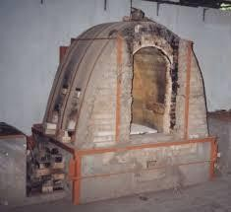Gambar :2.2 ketel pembakar batu bara

Sumber: Alibaba.com

* 1. Pembakar dengan minyak bakar

Sebelum bahan bakar dapat dibakar, terlebih dahulu melalui proses-proses penguapan dan penguraian menjadi gas-gas, diperlukan sejumlah panas, yang diambil dari api pembakaran sebelumnya atau suatu pematik api awal, pada saat yang bersamaan minyak disemprotkan pengabut minyak, yang juga disebut pembakar, dalam bentuk butiran-butiran minyak yang

sangat halus menyerupai kabut minyak, dengan udara primer yang masuk ke tungku pembakaran maka terciptalah api, nantinya menghasilkan gas panas yang digunakan sebagai sumber panas pemanas air ketel.(KETEL UAP : IR. M.J. DJOKOSETYARDJO 1993)

Gambar2.3 ketel uap minyak

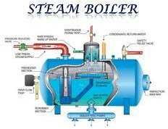

Sumber: Alibaba.com

Pembakaran bahan bakar minyak yang berupa gas yang paling sering digunakan, dikarenakan konstruksi juga peforma yang dihasilkan lebih memenuhi dibanding menggunakan bahan bakar padat.

## Bahan bakar yang digunakanalat pembakar (burner)

Bahan bakar yang digunakan pada alat pembakar dapat dibedakan pada jenis alat pembakar itu sendiri, seperti yang sudah dijelaskan diatas alat pembakar terbagi menjadi beberapa jenis yaitu alat pembakar yang menggunakan bahan bakar padat,dan alat pembakar yang menggunakan bahan bakar minyak. Alat pembakar yang menggunakan bahan bakar padat, tentu menggunakan bahan bakar padat yang biasa digunakan yaitu pada ketel-ketel uap saat ini yaitu batu bara, namun seiring berkembangnya zaman ketel uap saat ini sudah beralih menggunakan bahan bakar minyak, dikarenakan kurangnya efisiensi pemakaian batu bara itu sendiri, selain

membutuhkan jumlah yang banyak juga membutuhkan tempat penyimpanan yang cukup besar.

Sedangkan apabila menggunakan bahan bakar minyak, memudahkan dalam penggunaanya juga lebih efisien dalam pemakaiannya, kebanyakan ketel-ketel uap yang terdapat yang digunakan pada kapal-kapal niaga sudah beralih menggunakan bahan bakar minyak untuk alat pembakarnnya, terdapat beberapa jenis bahan bakar minyak yang umumnnya sering digunakan diatas kapal :

1. Marine diesel oil (M.D.O.)

Bahan bakar jenis ini adalah salah satu bahan bakar yang kualitasnya sangat baik, untuk digunakan untuk suatu permesinan atau motor bakarbegitu juga pada alat pembakar ketel uap, berasal dari gas minyak berat yang disuling sehingga menghasilkan kualitas minyak jenis ini jugamemiliki viscositas atau tingkat kekentalan rendah hingga 12 Cst, sehingga tidak perlu dipanaskan untuk digunakan.

1. Heavy feul oil (H.F.O.)

Bahan bakar minyak yang memiliki tingkat residu yang tinggi sangat berbeda dengan Diesel oil, bahan bakar jenis ini tidak melalui banyak proses yang nantinya dapat digunakan, juga memiliki tingkat viskositas atau kekentalan yang tinggi sehingga membutuhkan pemanas agar bahan bakar jenis ini dapat memuai dan dapat digunakan, membutuhkan suhu 220-2600F (104-1270C) juga mengandung kotoranyang tidak diinginkan termasuk 2% air dan 11/2% tanah, harus melewati atomasi yang tepat agar dapat terbakar secara sempurna.

hampir semua kapal niaga sekarang untuk bahan bakar dari ketel uap menggunakan H.F.O, dari harga yang lebih murah dibanding diesel oil sehingga menghemat biaya pelayaran kapal tersebut, namun dikarenakan kualitas dari bahan bakar itu sendiri

yang rendah menimbulkan banyak masalah pada ketel uap itu sendiri

Pada dasarnya minyak mengandung unsur-unsur kimia karbon (C), hydrogen (H), dan sedikit belerang (S), masing-masing unsur tersebut dalam proses pembakaran dengan unsur oksigen (O) dari udara. Dan akan menimbulkan panas. Untuk mencapai pembakaran yang sempurna konsentrasi antara campuran bahan bakar, udara serta panas harus seimbang. Oleh sebab itu tindakan perawatan serta perbaikan juga penyetelan komponen-komponen pada sistem pembakaran harus di sesuaikan dengan buku instruksi manual. Proses pembakaran itu dapat di aplikasikan dengan faktor bahan bakar yang mengandung unsur carbon, hydrogen, sulfur dan faktor udara (oxygen) yang diperoleh dari kipas penyuplai yang mengalirkan udara ke dalam ruang pembakaran serta faktor panas dengan elektroda pemantik sebagai sumber panas maka lengkaplah ketiga unsur terjadinya api yang digunakan di dalam ruang pembakaran sebagai pemanas air ketel sehingga air berubah menjadi uap.

## Pengertian – pengertian yang menyangkut alat pembakar (burner)

1. Combustion chamber

Adalah ruang – ruang pembakar pada ketel uap yang berfungsi sebagai tempat membakar bahan bakar yang selanjutnya panas dari hasil pembakaran tersebut digunakan sebagai media pemanas air dalam pipa, maupun api dalam pipa.

1. Electroda pembakar

Adalah suatu alat yang berfungsi untuk meninbulkan percikan bunga api dari arus listrik yang berfungsi sebagai pematik pada awal pembakaran pada opak ketel.

1. Blower

Adalah suatu alat pemindah udara dari atmosphere menuju ke dalam dapur ketel uap diamana dalam suatu sarat pembakaran harus terdapat udara atau oksigen yang cukup untuk menghasilkan proses pembakaran yang sempurna (roy l.harrington: 1971 : 542)

1. Preheater

Adalah suatu alat pemanas bahan bakar yang terdapat pada sistem bahan bakar ketel, sebagai pemanas awal bahan bakar sebelum digunakan agar temperatur yang baik dapat dicapai untuk pembakaran, media pemanas nya menggunakan pemanas listrik.

1. Solenoid valve

Suatu katup yang dapat terbuka dan tertutup secara sendirinya, menggunakan tenaga listrik dengan cara menerima sinyal input dari suatu perangkat dengan sistim elektronik.

1. Nozzle

Adalah suatu alat untuk menyemprotkan atau mengabutkan zat cair kesuatu ruangan, dengan cara tekanan yang masuk dimampatkan tekanan tersebut akan tinggi dan dikeluarkan melalui lubang yang sempit.

1. Governer

Adalah suatu alat yang berfungsi mengatur masuknya udara pembakaran dengan bahan bakar yang disemprotkan, sehingga prcampuran keduanya sesuai dan menghasilkan pembakaran yang sempurna, dan dapat dikontrol secara manual maupun otomatis.

1. Flame eye

Adalah suatu sensor yang digunakan untuk membaca terdapat pembakaran dalam bentuk api di dalam suatu ruangan, dengan cara menerima cahaya ke sensor tersebut.

**BAB V SIMPULAN DAN SARAN**

## KESIMPULAN

Sebelum berangkat dalam perjalanan laut dengan kapal, persiapan permesinan kapal adalah hal yang kritikal. Keandalan dan efisiensi permesinan kapal berpengaruh besar terhadap keselamatan, performa, dan keberhasilan perjalanan. Dengan demikian, berikut adalah beberapa kesimpulan. Penting untuk menjalankan perawatan rutin pada semua bagian permesinan kapal. Ini melibatkan pemeriksaan berkala, perbaikan, dan penggantian suku cadang yang rusak atau aus. Selama perjalanan, pemantauan terus-menerus atas kinerja permesinan harus dilakukan.

Pengukuran suhu, tekanan, dan parameter kunci lainnya harus dilakukan secara berkala. Persediaan dan Suku Cadang: Kapal harus membawa persediaan suku cadang yang cukup serta alat-alat yang diperlukan untuk perawatan darurat. Permesinan yang baik juga berkontribusi pada pengurangan emisi dan polusi. Pastikan kapal mematuhi regulasi lingkungan yang berlaku.

## SARAN

Persiapan permesinan kapal sebelum berangkat merupakan langkah penting untuk memastikan keberhasilan perjalanan laut, keselamatan awak kapal, dan kinerja yang baik. Berikut adalah beberapasaran untuk persiapan permesinan kapal sebelum berangkat Lakukan pemeriksaan menyeluruh pada semua komponen permesinan, termasuk mesin utama, generator, sistem pendingin, sistem bahan bakar, dan sistem pelumasan. Pastikan semuanya berfungsi dengan baik. Lakukan perawatan rutin seperti penggantian suku cadang yang aus, perbaikan minor, dan perawatan pencegahan lainnya. Pastikan permesinan dalam kondisi optimal sebelum berangkat.

# DAFTAR PUSTAKA

Priadi, A. A., Fahcruddin, I., Almuzani, N., & Gupron, A. K. (2019). Kinerja Kompetensi Perwira Permesinan Kapal: Suatu Analisis Kesenjangan Berbasis Kompetensi. Jurnal Penelitian Transportasi Laut, 20(2). Https://Doi.Org/10.25104/Transla.V20i2.813

Wiyastra, A. P., Baskoro, M. S., & Purwangka, F. (2017). INSTALASI PERMESINAN PADA KAPAL PSP 01. Jurnal Teknologi Perikanan Dan Kelautan, 3(1). [Https://Doi.Org/10.24319/Jtpk.3.35-43](https://doi.org/10.24319/jtpk.3.35-43)

Ziliwu, B. W., Musa, I., Hutapea, R. Y. F., & Ziddin, H. (2020). Penggunaan Mesin Induk Pada Alat Tangkap Purse Seine Di KM. Surya Jaya. Aurelia Journal, 2(1). 9.

[Https://Doi.Orq/10.15578/Ai.V2i1.9201](https://doi.orq/10.15578/Ai.V2i1.9201)

Maritime Word, (2014). Persiapan Permesinan Sebelum OHN [Https://Www.Maritimeworld.Web.Id/2014/06/Persiapan-Mesin-](https://www.maritimeworld.web.id/2014/06/Persiapan-Mesin-Induk-Pada-Saat-Kapal-Ohn.Html) [Induk-Pada-Saat-](https://www.maritimeworld.web.id/2014/06/Persiapan-Mesin-Induk-Pada-Saat-Kapal-Ohn.Html) [Kapal-Ohn.Html](https://www.maritimeworld.web.id/2014/06/Persiapan-Mesin-Induk-Pada-Saat-Kapal-Ohn.Html)

Agus, S. (2019). Penggunaan Dan Perawatan Sistem Udara Pejalan UntukMengoperasikan Mesin Induk Dikapal

Imam, S. (2019). Perawatan Sistem Udara Pejalan Mesin Induk

Danu, K. (2019). Analisa Penyebab Kerusakan Piston Crown Mesin Induk Di Km. OrientalRuby

Aziz, N. P. (2019). Mengoptimalkan Sistem Udara Pejalan Mesin Induk .

[Http://Repository.Unimar-Amni.Ac.Id/4985/](http://repository.unimar-amni.ac.id/4985/).

Aru, S. S. (2018). Olah Gerak Kapal Secara Aman Diperairan Es Di Sakhalin.

Djoko Subandrijo (2011) Sifat-Sifat Dan Kemampuan Olah Gerak Kapalnya Sendiri.

[Http://Repository.Unimar-Amni.Ac.Id/4129/1/BAB%201%202.Pdf](http://repository.unimar-amni.ac.id/4129/1/BAB%201%202.Pdf) Yakub taruktaruklangi (2022) Apa Itu Ohn, One Hour Notice Di Kapal Apa

Saja Yang HarusDipersiapkan [https://www.karyapelaut.com/2022/12/apa-itu-ohn-one-hour-](https://www.karyapelaut.com/2022/12/apa-itu-ohn-one-hour-notice-di-) [notice-di-](https://www.karyapelaut.com/2022/12/apa-itu-ohn-one-hour-notice-di-) [kapal.html](https://www.karyapelaut.com/2022/12/apa-itu-ohn-one-hour-notice-di-kapal.html)

Ashar, M. (2022). Perawatan Dan Persiapan Permesinan Kapal

Sinaga, M., & Nurtjahyo, H. (2023). Analisa Total Productive Maintenance (Tpm) Pada Mesin Diesel Jembio P-215. *Jurnal Kajian Teknik Mesin*, *8*(2), 1-10.

Sarkepo (2022) cara kerja mesin kapal <https://sarkepo.com/mesin-kapal/> Manual Book Main Engine 2 Stroke Type Deutz

LAMPIRAN

# LAMPIRAN

### Main Engine magnanimous

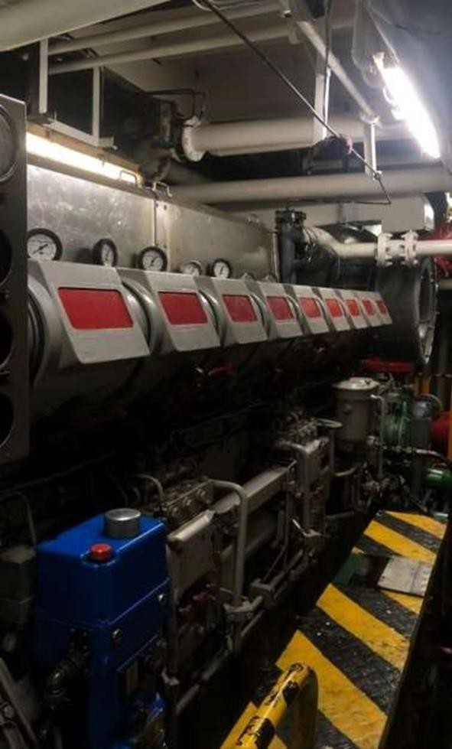

SUMBER : MAGNANIMOUS 1

**KOMPRESOR ANGIN**

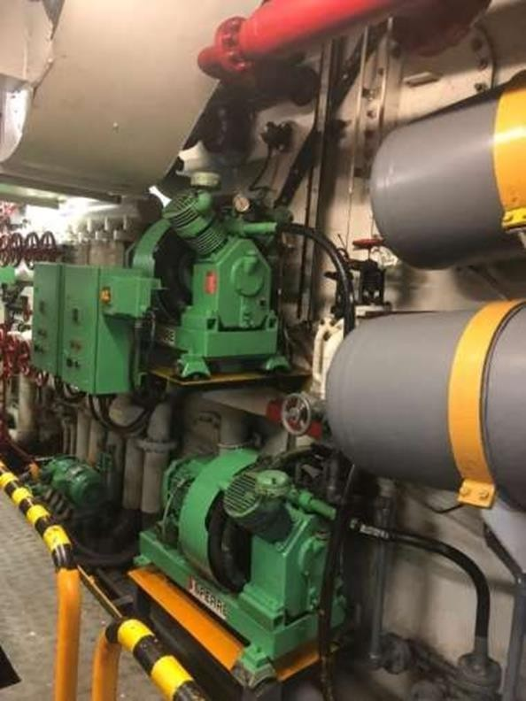

SUMBER : MAGNANIMOUS 2

**PISTON MAGNANIMOUS**

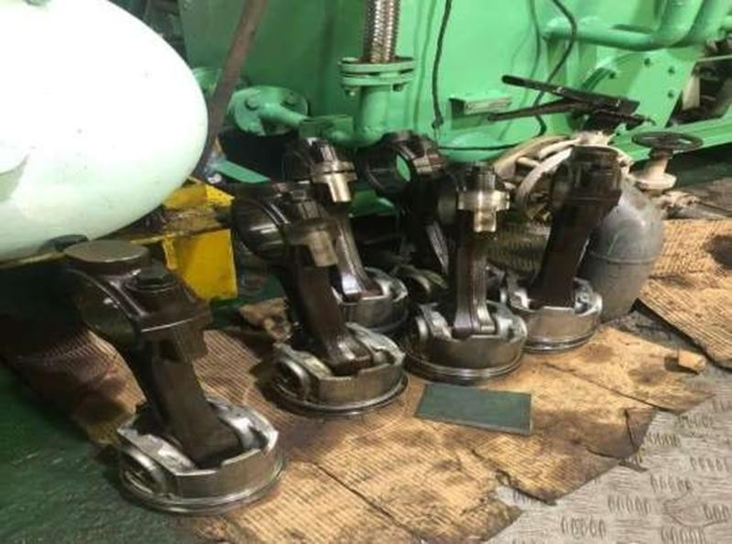

SUMBER : MAGNANIMOUS 3

**Kapal AHTS MAGNANIMOUS**

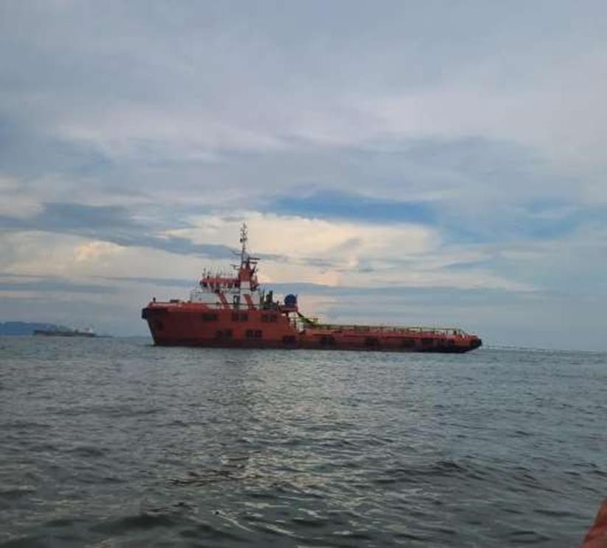

SUMBER : MAGNANIMOUS 4

**Pengecekan LO SUMP TANK**

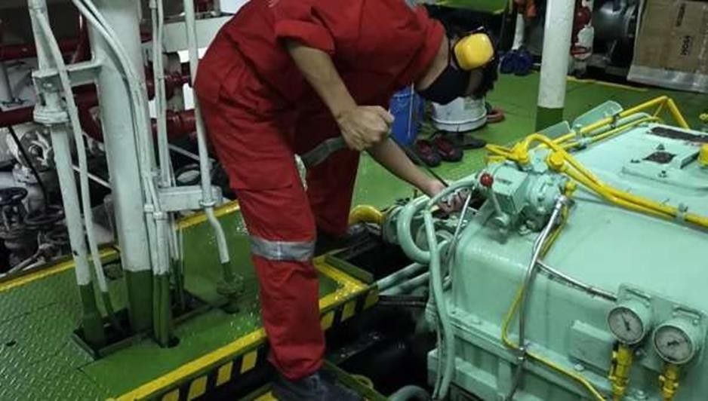

SUMBER : MAGNANIMOUS 5

**ENGINE CONTROL ROOM**

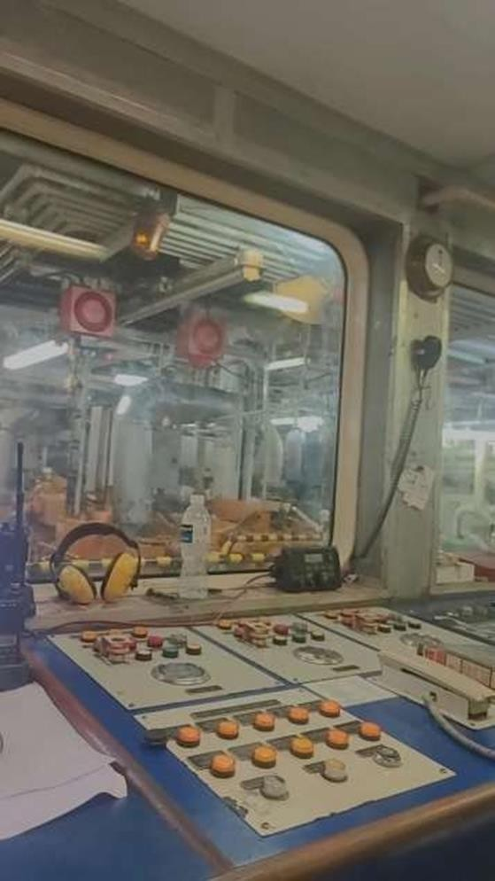

SUMBER : MAGNANIMOUS

LAMPIRAN

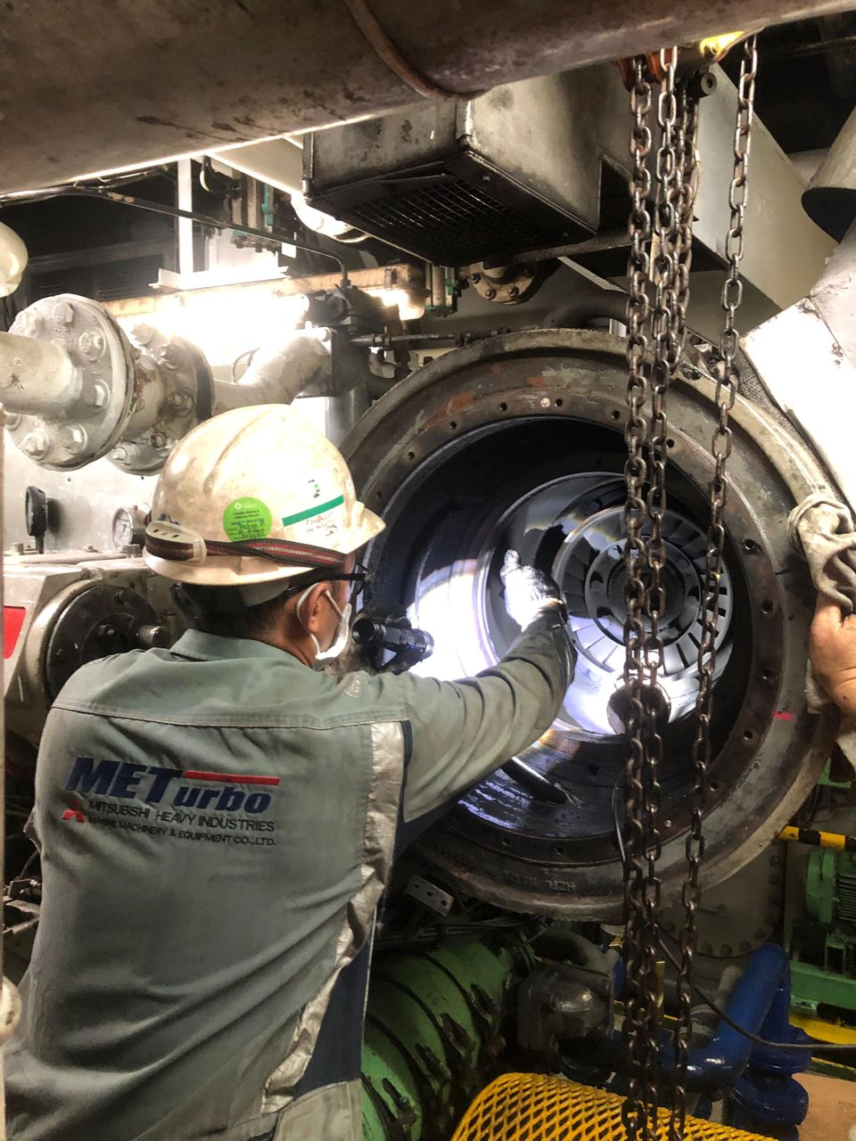

SUMBER : MAGNANIMOUS

LAMPIRAN

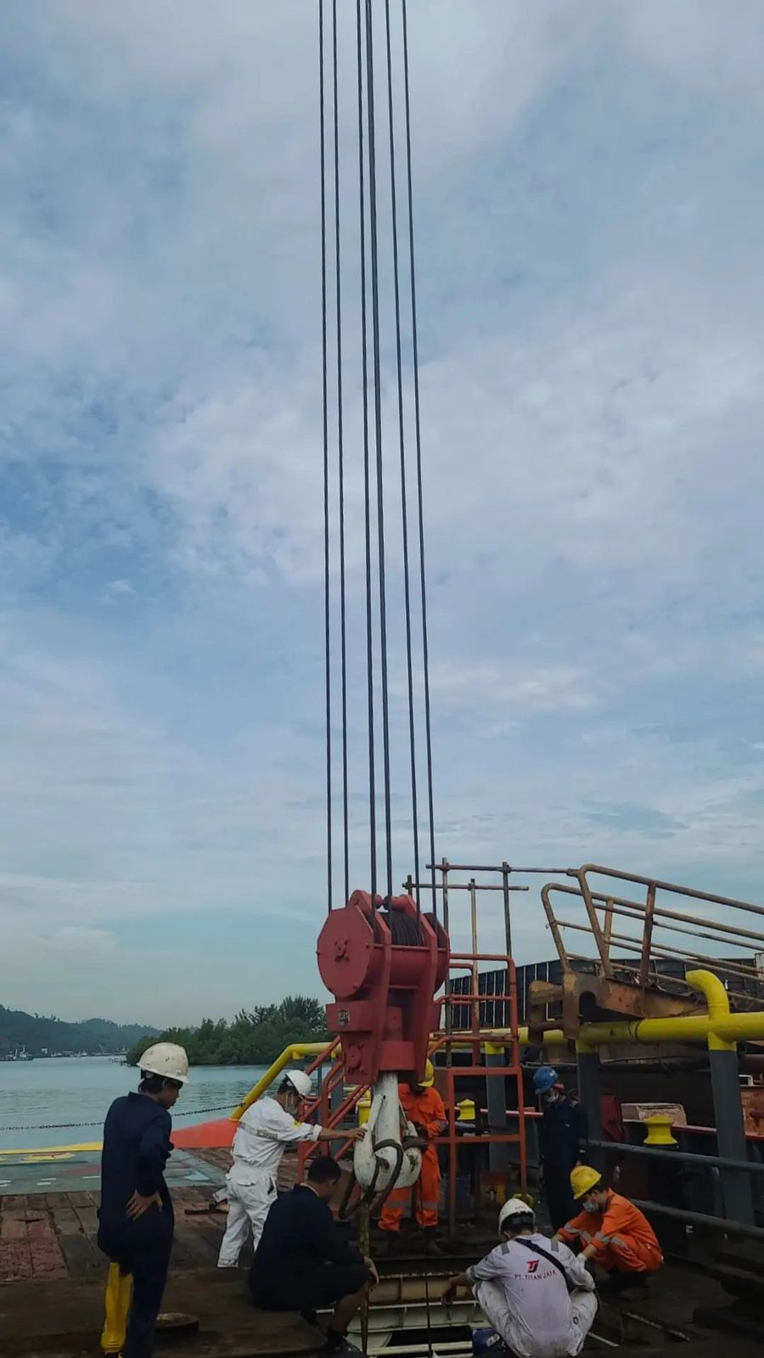

SUMBER : MAGNANIMOUS

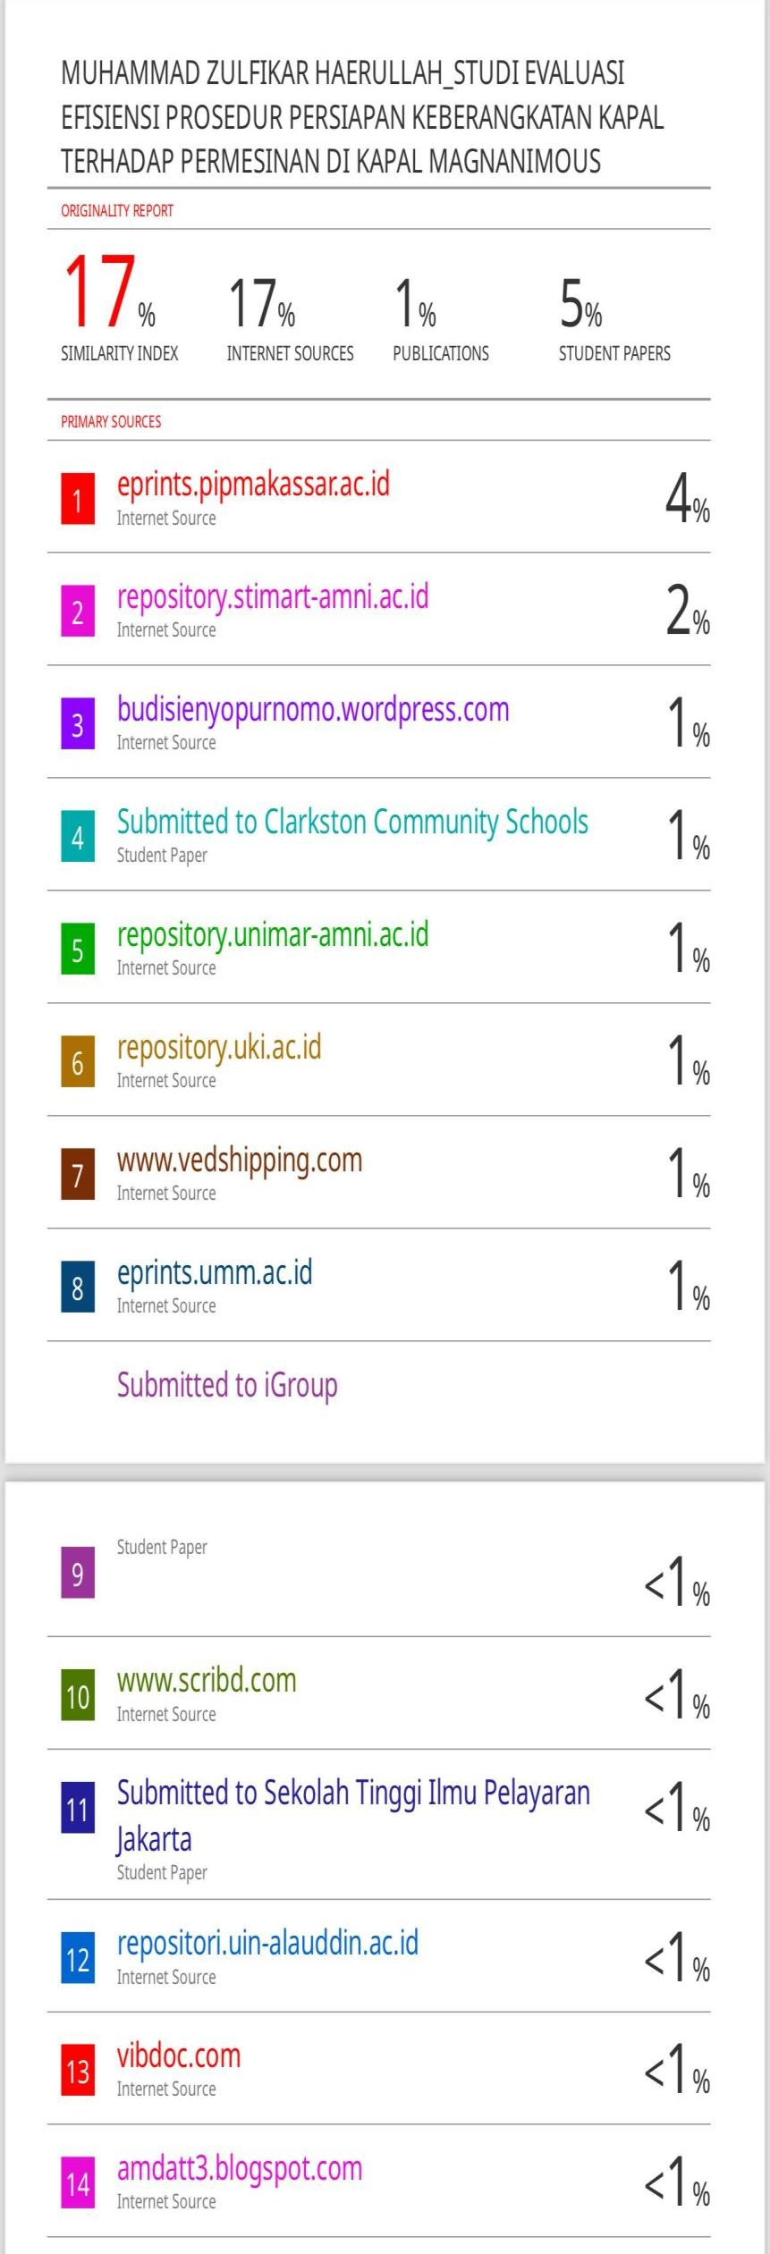

**RIWAYAT HIDUP PENULIS**

MUHAMMAD ZULFIKAR HAERULLAH.

Lahir di Nabire, 25 Desember 2000 Anak ketiga dari tiga bersaudara, putra dari Bapak Haerullah dan Ibu Munira, tinggal desa kurrusumanga, Kec.belopa, kab.Luwu, Provinsi sulawesi selatan . Mengawali pendidikannya di TK tadika mesra pada tahun 2006 – 2007. Selanjutnya penulis melanjutkan pendidikan di SDN 27 Padang padang pada tahun 2007 – 2012. Dan dilanjutkan ke jenjang sekolah menengah pertama di MtsN belopa pada tahun 2012 – 2016 dan meneruskan pendidikan di MaN belopa. Selama proses

pendidikan di SMA penulis menyiapkan semua persiapan untuk tes yang akan dihadapi nanti setelah lulus, proses pendidikan di Ib berlangsung pada tahun 2016 dan Lulus pada tahun 2019. Dan selanjutnya penulis mendaftarkan diri di SIPENCATAR dan mendaftar ke PIP Makassar dan rezeki yang dipercayakan kepada penulis, pada saat pengumuman akhir tes Sipencatar penulis diterima dan lulus di PIP Makassar kampus tercinta saat ini dan menempuh pendidikan dengan baik. Dan pada tahun ketiga di PIP Makassar penulis dapat melaksanakan praktek laut diperusahaan. Penulis sangat bersyukur dengan apa yang didapat dari ilmu dan pengalaman yang ada di PIP Makassar ini. Dan kelak ingin menjadi teladan dan contoh yang baik.